* * *

- Мне всё так интересно! Я хочу
стать космонавтом, чтобы
полететь высоко-высоко и
посмотреть на Землю с высоты.
Интересно, какая она? Я думаю,
такая красивая-красивая,
с розочкой сверху.
Из разговора маленькой
девочки в ночном вагоне
поезда дальнего следования

Узнав от родителей, что буду ходить в детский сад – в садик, как мы говорили, я думал, что мне в нём понравится. Но в первые же посещения разочаровался: ничегошеньки занятного я не нашёл, кроме общения с другими детьми да скучного потока дней. Нет, мой детский сад был ничем не хуже других садиков: ни двухэтажным зданием, ни песочницами с остатками позапрошлогоднего песка и ни разъезженными скрипучими деревянными качелями. Мне не нравилось то, что давали чересчур много еды. Одно воспоминание о еде в детском садике и несменяемом запахе каши внутри его стен отворачивало меня и по утрам я ни за что не хотел собираться на это испытание. Как же мне хотелось хоть один день остаться дома, пойти к бабушке, а не в детсад. Но я не помню случая, за исключением выходных, чтобы меня не отвели в садик.
К нам в группу приходил музыкант. Он играл на баяне, а мы подпевали, разучивали новые песенки и эти счастливые часы заполняли дневной пробел детской радостью. Наша любимая песня была о Дне Рождения: "Пусть бегут неуклюже пешеходы по лужам, а вода - по асфальту рекой. И неясно прохожим в этот день непогожий почему я весёлый такой”. А ещё нам очень нравилось петь песню «Голубой вагон»: «Медленно минуты уплывают вдаль. Встречи с ними ты уже не жди. И хотя нам прошлого немножко жаль, лучшее, конечно, впереди…»

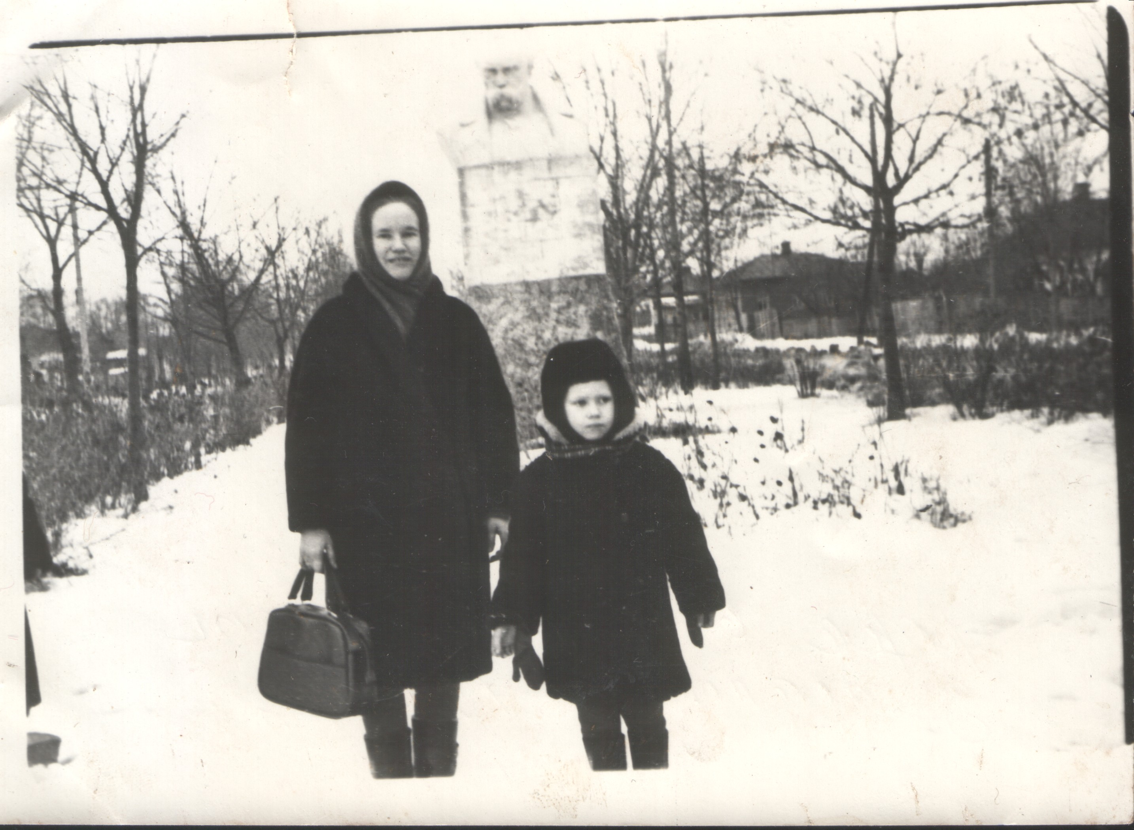

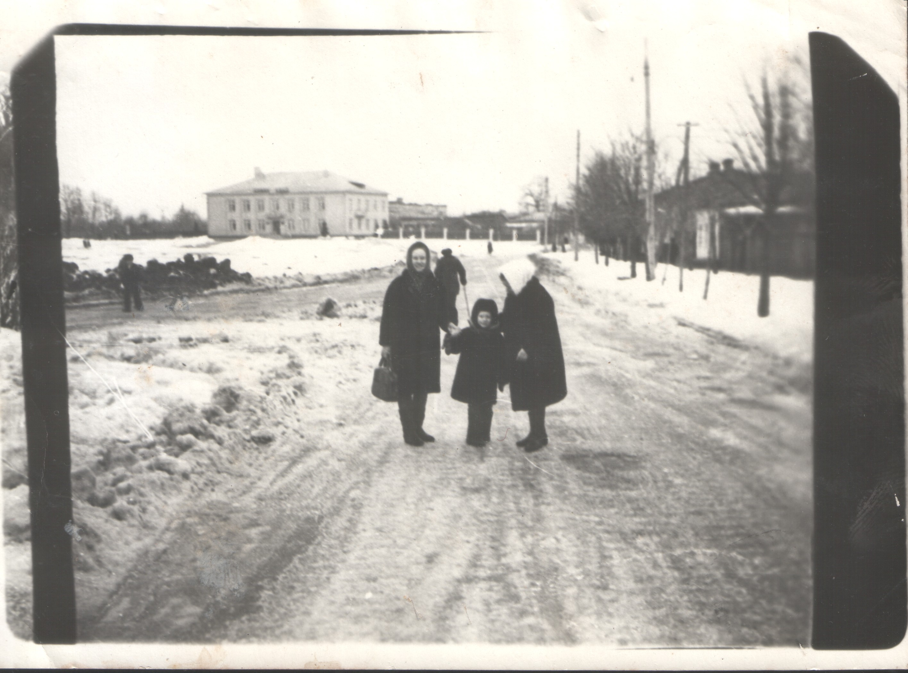
На фоне Тараса Шевченко и на фоне районного комитета Компартии, 1973 год

Праздники в детском садике становились для нас настоящими праздниками, а не днями с праздничными названиями - то такое у взрослых. На утренниках, на которые приглашались родители, мы выступали, рассказывая стихотворение, исполняя песенку или танцуя, и нам подыгривал наш баянист.
А на маскараде на Новый Год наряжались кто снегурочкой, кто зайчиком, кто Буратино. Я всегда одевался зайчиком, надевая белый комбинизон с длинными ушами и коротеньким крольим хвостиком. Этот наряд шила мама на работе в быткомбинате, а отец забивал одного из кроликов и к новогоднему костюму доставался пушистый маленький хвостик. И была у нас нарядная, высокая и густая новогодняя ёлочка, за которой можно было спрятаться. С трепетом детских душ ждали Деда Мороза, появляющегося из таинства, происходящего под Новый Год. И когда дружно звали его, в ответ на наш детский хор распахивалась дверь и к неподдельному нашему ликованию входил, улыбаясь, басом говоря и покряхтывая от стариковского утомления из-за дальнего пути со сказочного зимнего леса Дед Мороз-Красный Нос! В красной шубе и шапке, усыпанных снежинками, с длинной белой бородой, зардевшимся носом и большущей торбой с подарками. Он искал снегурочку и начинался новогодний бал-маскарад. На стульях сидели родители, смотрели наше представление и радовались. Фотограф мигал вспышкой и через день-другой каждый из нас получал снимки на память. Вечером я вместе с родителями рассматривал карточки и помещал их в свой фотоальбом.

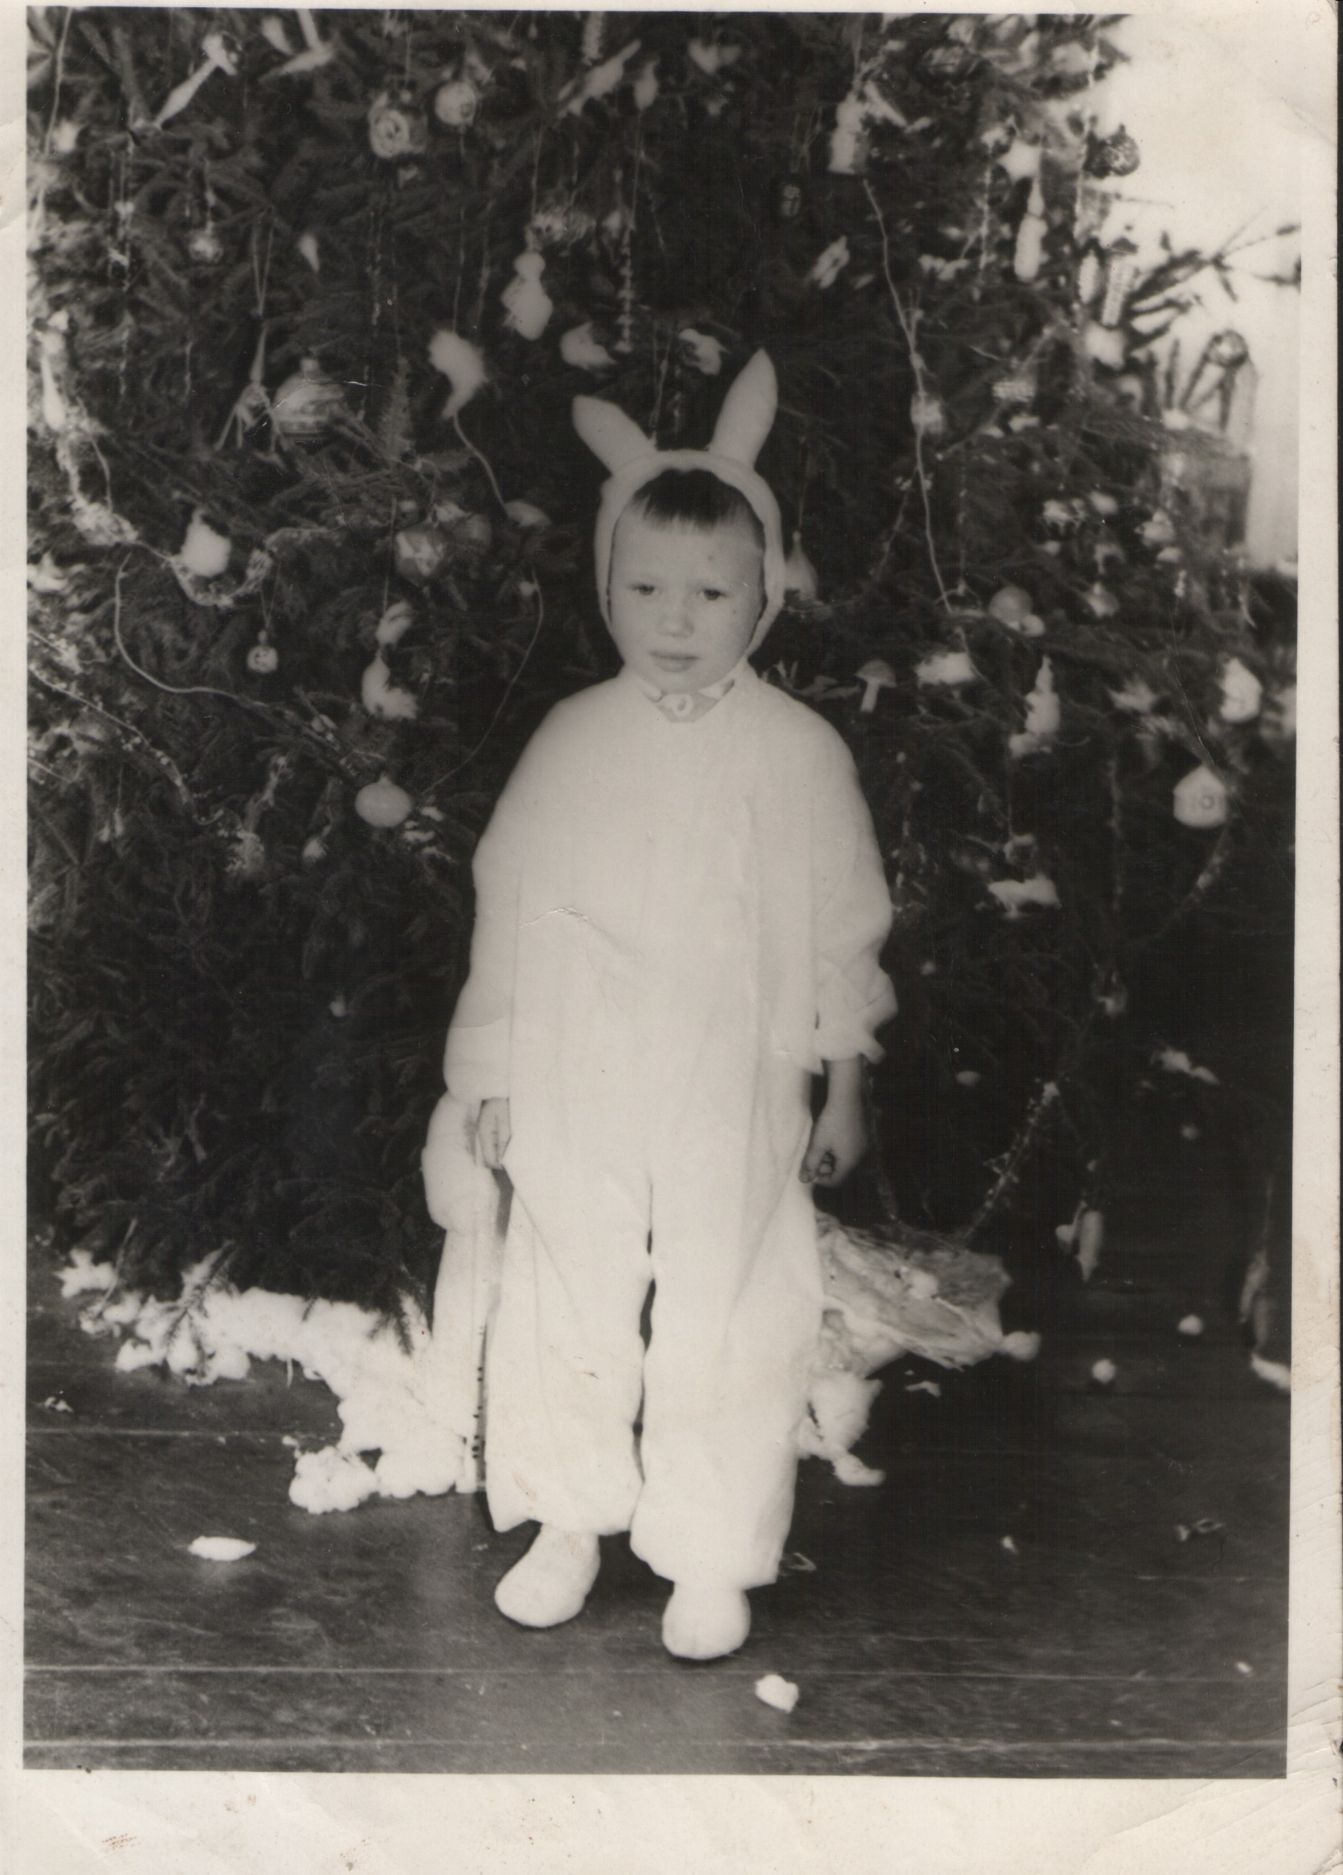
Я в возрасте 4 лет на новогоднем утреннике

А в последнее детсадиковское лето я одел в «садике» скафандр космонавта. Мы всей группой пошли в Сквер Славы возложили венки и сфотографировались у подножия монумента воинам-землякам, погибшим в Великой Отечественной войне, и у Вечного Огня. Фотография была напечатана в районной газете "Маяк коммунизма" и вырезка из газеты по сегодняшний день хранится в моём фотоальбоме: "Добре живеться малятам у мiському дитячому садку N4. Мрiють дiти стати космонавтами, медичними працiвниками, захисниками рiдної Вiтчизни. А поки вони тiльки вихованцi, восени пiдуть в перший раз у перший клас, сядуть за новеньки парти".

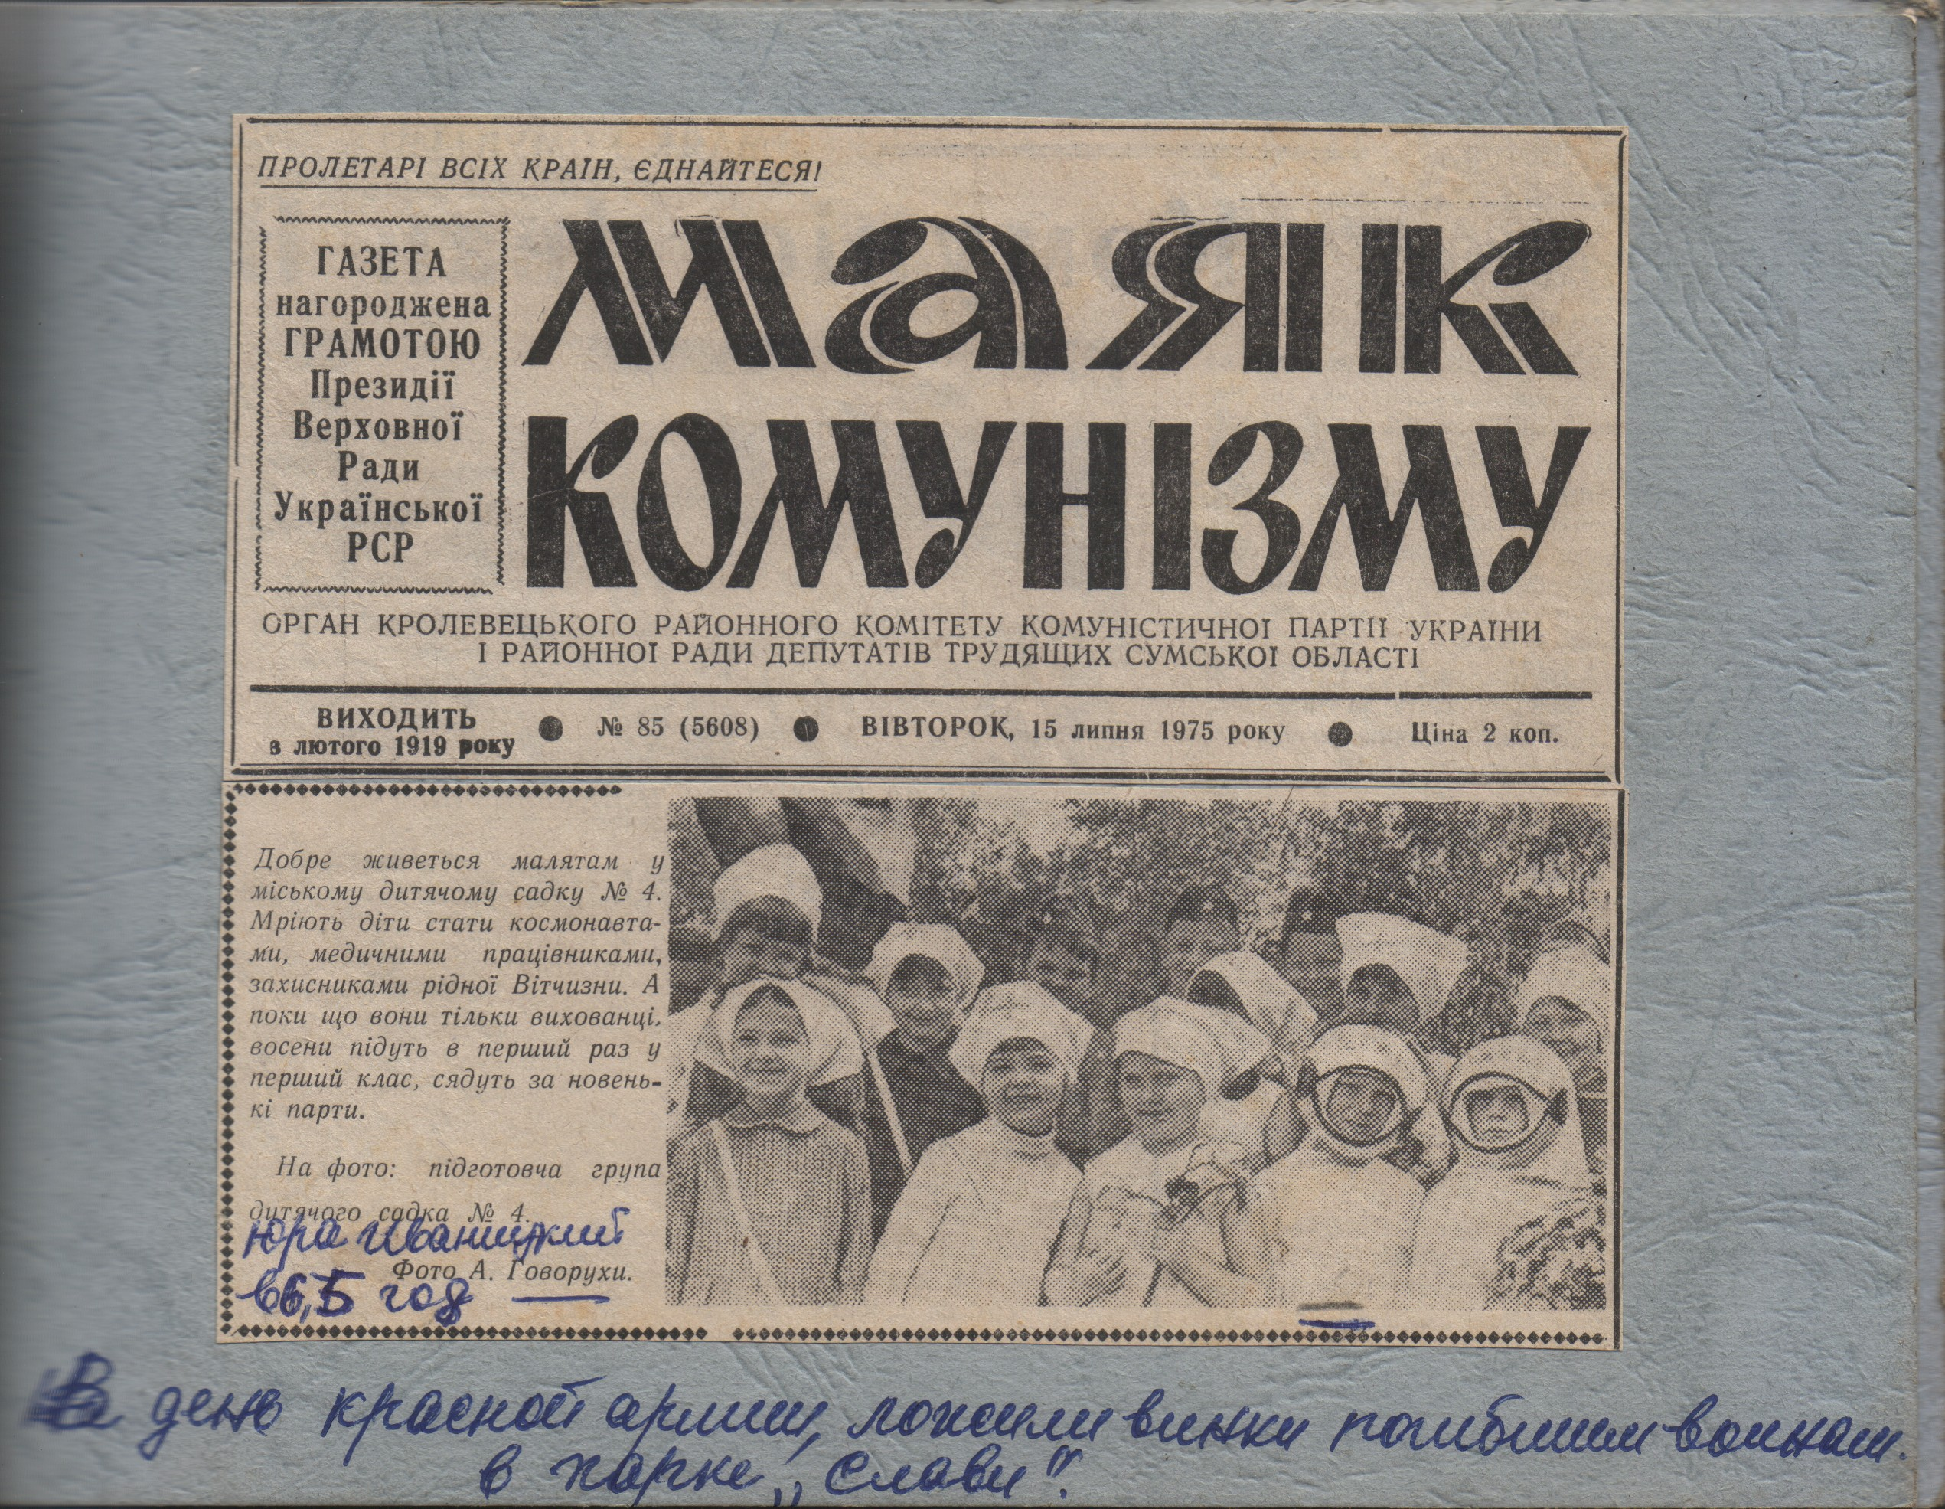
Я - в комбинезоне второй справа

Я действительно мечтал стать лётчиком и космонавтом. И всегда перебаривал боль и страх, вспоминая о том, что космонавты ничего не боятся. В детстве сильнее всего боялся лечить зубы. Мне сверлили бормашинкой зуб, а это было так противно, но я мысленно твердил себе: "Я буду космонавтом!" и сидел в кресле внешне совершенно спокойным. И к моему ликованию врач говорила: "Молодец, космонавтом станешь!" Лишь один раз даже за коробочку со свёрдлами я не давал сверлить зуб: оттого, что вчера мне его неудачно полечили и он так болел всю ночь, что я не спал. Но наперекор моему страху перед бормашинкой мне нравилась наш зубной врач. Да и зубы мне лечили редко, потому что у меня они были крепкими, получше, чем у других ребят.
Родители говорили, что дали мне имя Юра в честь Юрия Гагарина - первого космонавта планеты. Я этим внутренне гордился. Как и испытывал гордость оттого, что жил на улице имени мужественного и бесстрашного лётчика Чкалова, первым совершившего беспосадочный перелёт из СССР в США через Северный полюс.

